

Министерство образования и науки Российской Федерации  
Федеральное государственное автономное образовательное учреждение высшего образования «Уральский федеральный университет имени первого Президента России Б.Н. Ельцина» (УрФУ)

Институт радиоэлектроники и информационных технологий - РТФ

ОТЧЕТ

о проектной работе

по теме: Deep Dark Space

по дисциплине: Проектный практикум

Команда: Lom Team

Екатеринбург

2021

Содержание

Содержание 2

Введение 3

Основная часть 7

Заключение 17

Список литературы 19

Введение

1. **Определение проблемы**

В настоящее время урокам астрономии в школе выделяется очень мало времени – обычно 1 академический час в неделю. За это время ученики не только не успевают разобраться в представленном материале, но и теряют всякий интерес к астрономии. Сжатость материала, преподаваемого на уроках в школе, не позволяет дать ученикам ничего, кроме сухих формул и огромного количества абстрактной информации.

Подводя итоги прохождению школьного курса «астрономия», можно сказать, что материал, пройденный на уроках, совершенно не усваивается и не приводит к появлению понимания по теме и угасанию интереса к ней на корню. Таким образом, школьники теряют интерес к этой науке в большей степени, чем обретают его.

Однако, игр на астрономическую тематику достаточно много. Поэтому было принято решение показать астрономию в историческом контексте: как она развивалась как наука и как применялась в различные исторические периоды.

Таким образом, идея проекта:

Привлечение внимания и интереса к истории становления астрономии и пути её развития как науки.

1. **Цель**

Разработать мобильное приложение с механиками взаимодействия, в которой будут уроки астрономии различных периодов и задачи, которые предстоит решить пользователю.

1. **Задачи**
   1. **Изучить рынок астрономических игр**
   2. **Проанализировать концепцию продукта на основе аналитических данных**
   3. **Изучить исторический аспект астрономии**
   4. **Разработать требования к MVP**
   5. **Разработать образовательную механику**
   6. **Разработать макеты приложения**
   7. **Разработать MVP**
2. **Команда**

* Ваганов Владислав Сергеевич РИ-100022 – Программист
* Орлова Екатерина Сергеевна РИ-100022 – Дизайнер
* Попович Иван Алексеевич РИ-100022 – Аналитик

1. **Целевая аудитория**

Сегментация рынка проводится по 5 вопросам:

1. Что? – Мобильное приложение для изучения основ астрономии и её истории как науки
2. Кто? – Русскоговорящие страны, подростки 14+, любители астрономии и истории
3. Почему? – Отсутствие на рынке прямых конкурентов
4. Когда? – Школьники, когда начнут изучать астрономию по школьной программе, Любители истории и астрономии, когда смогут найти это предложение
5. Где? – Google Play
6. **Календарный план проекта**

Название проекта: Deep Dark Space

Руководитель проекта: Корнякова Елена Михайловна

|  |  |  |  |  |  |  |  |  |
| --- | --- | --- | --- | --- | --- | --- | --- | --- |
| **№** | **Название** | **Ответственный** | **Длительность** | **Дата начала** | **Временные рамки проекта** | | | |
| 1 нед | 2 нед | 3 нед | 4 нед |
| ***Анализ*** | | | | | | | | |
| *1.1* | *Определение проблемы* | Попович И.А. | 1 неделя | 29.03.2021 |  |  |  |  |
| *1.2* | *Выявление целевой аудитории* | Орлова Е.С. | 1неделя | 29.03.2021 |  |  |  |  |
| *1.3* | *Конкретизация проблемы* | Попович И.А. | 1 неделя | 29.03.2021 |  |  |  |  |
| *1.4* | *Подходы к решению проблемы* | Орлова Е.С. | 2 недели | 29.03.2021 |  |  |  |  |
| *1.5* | *Анализ аналогов* | Попович И.А. | 1 неделя | 5.04.2021 |  |  |  |  |
| *1.6* | *Определение платформы и стека для продукта* | Ваганов В.С. | 2 недели | 29.03.2021 |  |  |  |  |
| *1.7* | *Формулирование требований к MVP продукта* | Ваганов В.С. | 2 неделя | 29.03.2021 |  |  |  |  |
| *1.8* | *Определение платформы и стека для MVP* | Ваганов В.С. | 1 неделя | 5.04.2021 |  |  |  |  |
| *1.9* | *Формулировка цели* | Попович И.А. | 1 неделя | 5.04.2021 |  |  |  |  |
| *1.10* | *Формулирование требований к продукту* | Орлова Е.С. | 1 неделя | 12.04.2021 |  |  |  |  |
| *1.11* | *Определение задач* | Ваганов В.С. | 2 недели | 12.04.2021 |  |  |  |  |
|  | *…* |  |  |  |  |  |  |  |
| ***Проектирование*** | | | | | | | | |
| *2.1* | *Архитектура системы (компоненты, модули системы)* | Ваганов В.С. | 2 недели | 26.04.2021 |  |  |  |  |
| *2.2* | *Разработка сценариев использования системы* | Попович И.А. | 2 недели | 26.04.2021 |  |  |  |  |
| *2.3* | *Прототипы интерфейсов* | Орлова Е.С. | 2 недели | 26.04.2021 |  |  |  |  |
| *2.4* | *Дизайн-макеты* | Орлова Е.С. | 2 недели | 26.04.2021 |  |  |  |  |
| *2.5* | *Архитектура системы (компоненты, модули системы)* | Ваганов В.С. | 2 недели | 26.04.2021 |  |  |  |  |
|  | *…* |  |  |  |  |  |  |  |
| ***Разработка*** | | | | | | | | |
| *3.1* | *Написание кода* | Ваганов В.С. | 4 недели | 10.05.2021 |  |  |  |  |
| *3.2* | *Тестирование приложения* | Попович И.А. | 2 недели | 24.05.2021 |  |  |  |  |
|  | *...* |  |  |  |  |  |  |  |
| ***Внедрение*** | | | | | | | | |
| *4.1* | *Оформление MVP* | Орлова Е.С. | 1 неделя | 31,05,2021 |  |  |  |  |
| *4.2* | *Внедрение MVP* | Попович И.А. | 1 неделя | 31,05,2021 |  |  |  |  |
| *4.3* | *Написание отчета* | Ваганов В.С. | 1 неделя | 31,05,2021 |  |  |  |  |
| *4.4* | *Оформление презентации* | Орлова Е.С. | 1 неделя | 31,05,2021 |  |  |  |  |
|  | *…* |  |  |  |  |  |  |  |
|  | *Защита проекта* |  |  | 07.06 - 15.06 |  |  |  |  |

Основная часть

1. **Определение целей и проблемы**

Было необходимо определить актуальную проблему из списка предложенных тем и разработать оптимальный план по её решению. Выбрав тему обучения астрономии, внутри команды была проведена дискуссия, по результатам которого стало известно, что в школьном курсе изучения астрономических наук опускается аспект развития астрономии как науки и прогресс с течение времени почти полностью или целиком. Соответственно, мы должны были разобраться, есть аналоги школьному образованию в этой области знаний, или их нет вовсе. Также, прежде всего, необходимо было узнать об актуальности данной проблемы и востребованности на изучение этого конкретного аспекта истории у потенциальных клиентов.

1. **Пути решения проблемы**
   1. **Анализ конкурентов**

Так мы решили исследовать рынок конкурентов, сфокусировавшись не на форме продукта, а на его тематическом содержании. Из результатов проведённых работ мы увидели, что большинство приложений не предоставляют обучение заданной теме, остальные же представляют собой скопированный текст из открытых онлайн-ресурсов. Так получилось, что наша задумка не имеет прямых конкурентов и качественных аналогов с крупным бюджетом. Однако, рынок образовательных игр, обучающих истории чего-либо довольно развит и может соперничать только в подаче материала, степени интересности изучения и удобстве приложения. Из качественных конкурентов мы получили чёткое видение нашего продукта и на что нам следует ориентироваться. Необходимо подчеркнуть, что среди подобных приложений нет таких, которые затрагивали-бы тему астрономии. Рынок полон лишь играми посвящённым эпохам или странам.

* 1. **Анализ востребованности**

Нам следовало создать специальный опрос, рассчитанный на максимальную аудиторию о знании истории астрономии. При подготовке соответствующего опроса было принято решение сконцентрироваться не на реальных знаниях опрашиваемых, а на их желании изучать предложенную тему, если таковое имелось. Мы написали опрос и распространили его среди знакомых и в учебной среде. Для более реалистичных результатов мы проводили опрос несколько дней, а не в один момент. Собрав результаты, наша команда получила итоги, которые возможно трактовать лишь единственным способом: подавляющее большинство либо не получало знания об истории астрономии как науки, либо не довольно полученным объёмом. Обучающиеся в школах и институтах почти не изучали предложенную нами тему и не имели знаний о ней (важно различать знания в астрономии и истории астрономии. Первое предполагает изучение формул и терминов, второе – изучение того, что представляла из себя наука на протяжении разных периодов человеческой истории).

* 1. **Итоги анализа**

На следующих страницах отчёта будут подробно представлены результаты подготовительных работ, включая таблицы и диаграммы, а также приложены все необходимые пояснения

1. **Анализ аналогов**

Deep Dark Space находится на пересечении образовательных исторической и астрономической тематик игр. Как следствие анализ проводился на базе истории и астрономии

Прежде всего, Deep Dark Space — это игра о изучении истории астрономии, а не подготовке людей к самой астрономии, хоть наш проект и выполнит эту функцию в итоге.

В Google Play по запросу “история астрономии” выдаются только результаты с изучением астрономии путём чтения текста и решения задач. История об изучении человеком астрономии есть на различных сайтах и форумах. Максимально удобное изучение представленной нами темы - различные документальные фильмы на каналах national geographic и discovery science. Но, это иные медиа, а также мы будем предлагать изучение не только самой истории, но и непосредственно астрономии. В этом нет отличия от этих документальных проектов, однако, с помощью возможности “играть” мы сможем обучать знаниям не только в теории, но и на практике.

Подводя итог, игры в основном учат непосредственно астрономии, а документальные фильмы - ее истории. Deep Dark Space объединяет эти области на поле видеоигр.

По итогам анализа Google Play некоторых представителей прямых конкурентов была сформирована сравнительная таблица по нескольким параметрам: Наличие астрономической тематики как главенствующей, наличие образовательных механик на астрономическую и историческую тематики, наличие механик, проверяющих навыки и знания, и средняя оценка пользователей:

|  |  |  |  |  |  |
| --- | --- | --- | --- | --- | --- |
| название | Астрономическая тема | обучение астрономии | обучение истории | проверка знаний | Оценка в google play |
| stellarium mobile free | да | Название звёзд и созвездий | нет | нет | 4,7 |
| Мой космос… | да | да | нет | нет | 4 |
| Астрономия | да | да | Несколько абзацев | нет | 4,7 |
| История России | нет | нет | да | тесты | 4,6 |
| Всемирная История | нет | нет | да | тесты | 4,7 |
| История для всех | нет | нет | да | Различные задания | 4,8 |
| Deep Dark Space | да | да | да | Различные задания | ??? |

1. **Анализ опроса**

Для того, чтобы понять, будет наш продукт хотя-бы в теории пользоваться спросом, мы должны были провести опрос среди нашей целевой аудитории.

Наша целевая аудитория широка, так как сегодня у всех есть смартфоны. Возраст определён от 14 лет для того, чтобы, у пользователя были базовые знания по астрономии и истории. Также, взяв уникальную тему, мы привлечём внимание как любителей истории, которые до этого не изучали астрономия, так и любителей астрономии, не владеющих историей.

С помощью Google Forms наша команда создала опрос, результаты которого покажут, знакомы-ли люди с предоставленной темой, изучали-ли её. Ниже будут приведены диаграммы результатов опроса.

Из результатов мы видим, что больше половины опрошенных интересуются или хотели-бы интересоваться астрономией (54,9%) что для нас является очевидным успехом. Почти четверть опрошенных (27,4%) не интересовались в школе астрономией, так как посчитали уроки скучными и необязательными, или у них просто не было курса астрономии.

Также, больше половины из числа опрошенных (52,9%) интересуются историей, но только 15,7% рассказывали в школе об истории астрономии, как науки и из них ровно две трети (66,7%) не довольны качеством или количеством поученного материала.

Так мы имеем картину того, что почти никто не изучал историю астрономии, хоть в обществе и астрономия и история пользуется стабильным интересом. Поэтому можно быть уверенным, хоть в минимальном спросе на приложение.

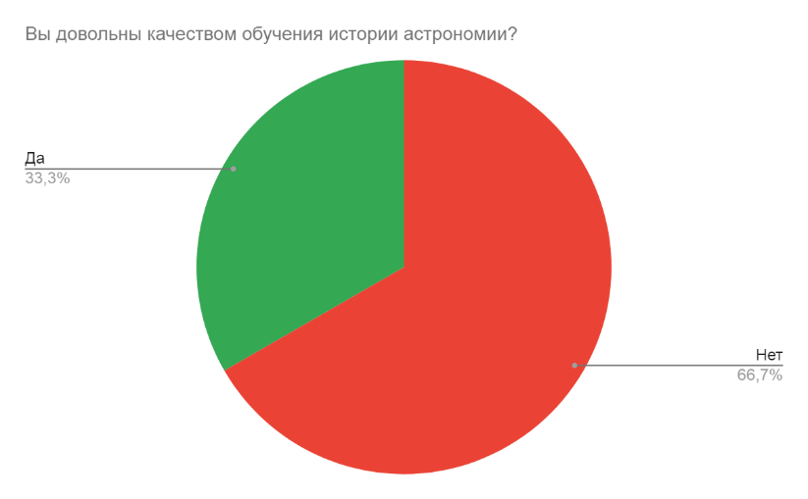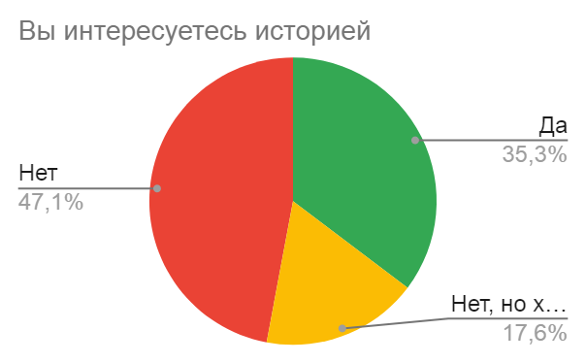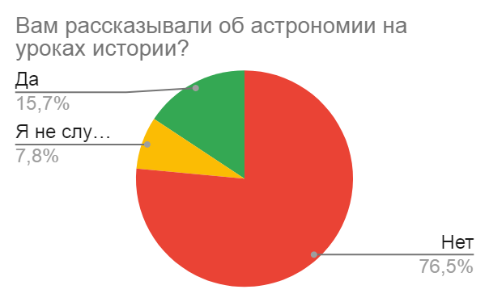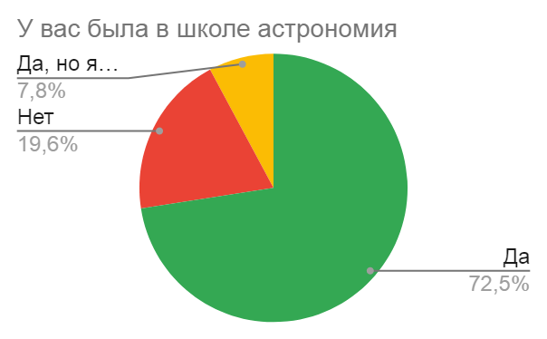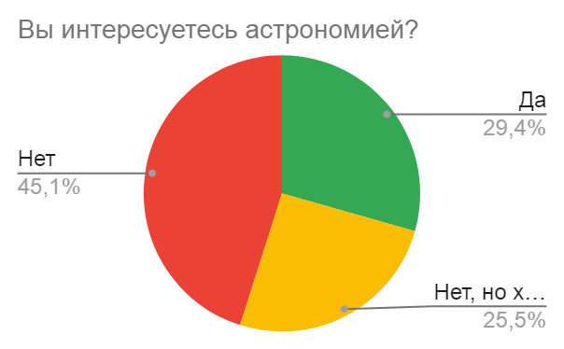

1. **Разработка системы**
   1. **Список модулей**

Программный комплекс (игра) состоит из следующих основных модулей:

1. Система меню и переходов между уровнями

2. Система контроля прогресса и общего состояния игры

3. Модуль теоретических этапов

4. Модуль тестовых этапов

5. Модуль игровых этапов

* 1. **Модули**
     1. **Требования к модулю 1:**

Должны быть реализованы следующие функции: Переход к следующему уровню, возврат в меню

Требования: работоспособность вне зависимости от положения игрока в пространстве игры, работоспособность модуля не зависит от количества уровней

* + 1. **требования к модулю 2:**

Функции: Установка настоящего уровня, как пройденного. Добавление нового уровня. Изменение типов уровней, доступных в игре: добавление новых, удаление, изменение идентификационной информации.

Требования: Система отслеживает положение игрока в пространстве игры (в каком уровне он находится в данный момент). Содержит в себе информацию о прогрессе игрока, типах уровней, об их положении в иерархии игры. Через этот модуль, модуль 1 получает информацию о загрузке соответствующего уровня. Хранение идентификационной информации обо всех уровнях игры.

* + 1. **Требования к модулю 3:**

Функции: Получение текста этапа и иллюстрационного изображения из внешнего источника в зависимости от места, откуда пришел игрок. Т.е. Набор данных диктуется состоянием модуля 2 в момент захода в игрока в этап.

Требования: Информация берется из текстового файла. Файл должен быть составлен по определенному образцу. Должна присутствовать возможность быстрого расширения уже имеющейся информации и добавления новой, для создания новых уровней

* + 1. **Требования к модулю 4:**

Функции: Получение текста вопроса, вариантов ответа, номер правильно ответа из файла. Система проверки правильности решений игрока. Отметка о прохождении (взаимодействие с модулем 2).

Требования: Для всех тестов реализована одна сцена уровня, которая заполняется из внешних фалов в зависимости от положения игрока (взаимодействие с модулем 2).

* + 1. **Требования к модулю 5:**

Функции: Реализация предусмотренной игровой механики. Система проверки правильности решений игрока. Отметка о прохождении (взаимодействие с модулем 2)

Требования: Каждый уровень реализуется отдельно, но интегрируется единым образом (взаимодействие с модулем 2).

* 1. **Алгоритм работы приложения:**

При запуске приложения открывается главное меню – оно содержит в себе кнопки перехода в подменю по каждому историческому этапу, представленному в игре. При переходе в подменю открывается список уровней – в нем содержится информация номер, название, индикатор прохождения, кнопка запуска. Кроме кнопок в меню присутствует шкала прогресса игрока для данного исторического этапа.

При нажатии кнопки «играть», модуль 2 формирует полный идентификатор уровня, в который зашел игрок. Он формируется из трех параметров:

{тип эпохи}_{тип уровня}_{номер уровня}

Запускает сцену, опираясь на параметр {тип уровня}

При загрузке соответствующей сцены она наполняется контентом в зависимости от параметра {номер уровня}

При прохождении игроком этапа, полный идентификатор уровня вносится в список пройденных уровней. Этот список отвечает за отображение прогресса игрока.

На каждом уровне присутствуют кнопки перехода к следующему этапу, которые по нажатию генерируют идентификатор следующего уровня в очереди и через модуль 1 загружают соответствующую сцену.

* 1. **Технологический стек**  
     Разработка приложения проводилась на базе игрового движка Unity 3d с использованием языка C#. Визуальная составляющая создавалась в paint tool sai и adobe photoshop, krtita. Теоретическое наполнение было сформировано с использованием открытых источников
  2. **MVP**
     1. **Что запланировано**:

Так как Deep Dark Space показывает астрономию с разных сторон, то и MVP должна демонстрировать игровых механик. Таким образом, в MVP игры должно содержать в себе следующие пункты:

· Несколько глобальных исторических этапа

· Реализация уровней, в рамках которых игроку подается теоретическая информация

· Реализация уровней, осуществлявших тестовый контроль

· Как минимум 3 различных мини-игры. Для демонстрации различных игровых механик

· Каждый глобальный этап должен быть наполнен теорией и тестами. Наличие Мини-игр обусловлено их уместностью в рамках глобального этапа.

· Игра должна работать на платформе android.

· Каждый глобальный этап должен быть реализован в различных стилях в зависимости от эпохи

· Возможность легко расширить контент игры

* + 1. **Что реализовано**

На данный момент реализованы:

· Главное меню с переходами на исторические этапы и непосредственно на уровни

· Механики работы и схемы взаимодействия теоретических этапов

· Механики работы и схемы взаимодействия тестовых этапов

· 3 мини-игры

· Система отслеживания прогресса игрока

Заключение

Исходя из всего, что было перечислено выше, можно подводить итоги о завершении ведения проекта. Нами было разработано приложение, для изучения истории астрономии и базовых принципов самой астрономии. Нами было рассказано о двух этапах «жизни» этой науки. Древнем и средневековом этапе.

Обучение проводится путём изучения небольших текстов и прохождением тестов. Также были добавлены дополнительные тесты, с чуть более глубоким изучением темы, и игры на основе материала этих текстов. Были разработаны 3 игры, которые тоже являются своеобразным контролем знаний и рубежом в теме. Также у нашего приложения имеется свой собственный дизайн, который должен быть приятен глазу и передавать дух освещённых нами эпох.

Наша команда прошла большой путь за это время, от корректировки идеи всего проекта, до выполнения своей непосредственной работы. Каждый участник проекта проделал большую работу, выполняя задание. Все мы, во время работы над проектом узнали что-нибудь новое и получили полезные знания и дополнительный опыт, который можно будет применить для следующих проектов или при поддержании и обновлении текущего.

Наш проект, хоть и выполнил цели, отмеченные в MVP, может развиваться и дальше. Его поддержка вполне осуществима, и планы по дополнению контента не являются проблемой. Так можно добавить некоторые детали в имеющиеся тексты, можно добавить новые, развивающие и обучающие игры. Также, что имеет больше всего смысла и необходимости, мы в будущем можем добавить больше эпох в истории астрономии. Ещё много интересных тем остались нерассказанными.

Также не стоит забывать о реагировании на предстоящую критику. Мы ещё не представили наш проект на суд общественности, поэтому пока не можем прогнозировать чёткий план возможного поддержания проекта. Так как, кроме добавления нового контента, возможна и правка уже имеющегося. Наша команда будет готова учитывать мнения и оценки пользователей. Такое может быть осуществлено несколькими путями, или всеми из представленных сразу. Мы уже отметили, что планируем выпуск приложения в среде Google Play, и платформа предоставляет ресурсы для выражения мнения о приложении, путём оставления оценок по пятибалльной шкале, и письменных отзывов. Также, возможным путём являются просьбы проходить Google формы. Такой способ является менее удобным для пользователей, однако нам поможет получать более точную и конкретную информацию, которая будет выражена более детально, следовательно, верная трактовка отзыва пользователя об опыте использования приложения будет более вероятна.

Команда Лом показала себя как сплочённый коллектив, в котором хорошо работает связь между участниками. Возможно, не вся работа прошла гладко, и не всё было закончено в срок. Однако, наша команда готова и дальше работать над подобными проектами и получать необходимый и неоценимый опыт.

Список литературы